Міністерство Освіти І науки України

Національний університет «Запорізька політехніка»

МЕТОДИЧНІ ВКАЗІВКИ

до лабораторних робіт
з дисципліни «Основи теорії кіл, сигнали і процеси
в електроніці» для студентів усіх форм навчання
спеціальності 125 «Кібербезпека» галузі знань
12 «Інформаційні технології»

2020
Методичні вказівки до лабораторних робіт з дисципліни «Основи теорії кіл, сигнали і процеси в електроніці» для студентів спеціальності 125 «Кібербезпека» усіх форм навчання. / Укл.: Л.М. Карпуков, Н.М.Турпак. - Запоріжжя: НУ «Запорізька політехніка», 2020, - 36 с.

Наведено методи аналізу частотних характеристик лінійних кіл із застосуванням прикладних пакетів MathCAD та Electronics Workbench.

Укладачі: Л.М. Карпуков, професор, д. т. н.,
Н.М. Турпак, зав.лаб.

Рецензент: С.М. Романенко, доцент, к. ф.-м. н.

Відповідальнийза випуск: Н.М. Турпак, зав.лаб.

Затверджено
на засіданні кафедри
захисту інформації
Протокол № 7 від 12.02.2020 р.

ЗМІСТ

Загальна характеристика циклу лабораторних робіт ………..... 4
Лабораторна робота №1 Дослідження частотних
характеристик RC- і RL-кіл …………………….………………………………..…… 4
Лабораторна робота №2 Дослідження частотних
характеристик коливального контуру ……………………………………...…… 15
Лабораторна робота №3 Розрахунок розгалуженого
електричного кола синусоїдального струму ……………………………….… 20
Лабораторна робота №4 Моделювання біполярного
транзистора ……………………………………………………………………………...…… 23
Додаток А Варіанти електричних схем………………………………. 31

ЗАГАЛЬНА ХАРАКТЕРИСТИКА ЦИКЛУ ЛАБОРАТОРНИХ РОБІТ

Цикл лабораторних робіт присвячений вивченню методів аналізу частотних характеристик лінійних кіл, а також дослідженню частотно-вибіркових властивостей простих чотирьохполюсників, що складаються з R,C і L-елементів.
У лабораторних роботах розглядається:
- методи дослідження частотних характеристик чотирьохполюсників по їх комплексному коефіцієнту передачі і засобами Electronics Workbench (EWB);
- методика використання EWB для розрахунку складних кіл в частотній області;
- матричні методи аналізу складних кіл в частотній області.
Лабораторні роботи виконуються з використанням системи математичного моделювання MATHCAD та середовища EWB.

ЛАБОРАТОРНА РОБОТА №1
ДОСЛІДЖЕННЯ ЧАСТОТНИХ ХАРАКТЕРИСТИК
RC- І RL-КІЛ

1 МЕТА РОБОТИ

Розрахунок і дослідження амплітудно-частотної та фазочастотної характеристик комплексного коефіцієнта передавання кіл, побудованих з RC або RL-елементів.

2 ТЕОРЕТИЧНІ ВІДОМОСТІ

Частотний аналіз лінійного кола (аналіз в частотній області) – це аналіз кола на дію у вигляді гармонійного коливання, що змінюється згідно із законом

$a(t)=A_{m} \text{cos}(ωt+ϕ)$ (1.1,а)

або

$a(t)=A_{m} \text{sin}(ωt+ϕ)$. (1.1,б)

Тут $A_{m}$ - амплітуда коливання;
$φ(t)=ωt+ϕ$ - фаза коливання;
$ϕ$ - початкова фаза коливання (фаза при $t=0$);
$ω=2πf$- кутова частота, рад/сек;
f – циклічна частота, Гц=1/сек;
$T=1/f$- період коливань, сек.

При дії на лінійне коло гармонійним коливанням (1.1) струми і напруга в коло мінятимуться по аналогічному закону. Відбудеться зміна тільки амплітуд і початкових фаз, частота коливань не зміниться. Таким чином, завданням частотного аналізу кола є знаходження амплітуд і початкових фаз струмів і напруги на елементах кола для заданої частоти вхідної дії.
Математичною основою частотного аналізу є метод комплексних амплітуд, відповідно до якого гармонійне коливання представляється в комплексній формі:

$\overset{˙}{A}={\overset{˙}{A}}_{m} e^{jϕ}$. (1.2)

Тут ${\overset{˙}{A}}_{m}=A_{m}e^{jωt}$ - комплексна амплітуда;
$ϕ$ - початкова фаза коливання;
$j=\sqrt{−1}$ - уявна одиниця.

Зворотний перехід від символьного уявлення (1.2) до залежності від часу (1.1) проводиться по співвідношеннях:

$a(t)=\text{Re}\left[\left(A_{m}e^{jωt}\right) e^{jϕ}\right]=A_{m}\text{cos}(ωt+ϕ)$, (1.3,а)

$a(t)=\text{Im}\left[\left(A_{m}e^{jωt}\right)e^{jϕ}\right]=A_{m}\text{sin}(ωt+ϕ)$. (1.3,б)

Унаслідок лінійності перетворень по методу комплексних амплітуд має місце наступний зв'язок між математичними моделями R,C,L - елементів для часової і частотної областей:

$u(t)=R i(t)↔\overset{˙}{U}=R \overset{˙}{I}$, (1.4,а)

$i(t)=C \frac{{\text{du}}_{C}(t)}{\text{dt}} ↔{\overset{˙}{I}}_{C}=jωC {\overset{˙}{U}}_{C}$, (1.4,б)

$u_{L}(t)=L \frac{{\text{di}}_{L}(t)}{\text{dt}} ↔{\overset{˙}{U}}_{L}=jωL {\overset{˙}{I}}_{L}$. (1.4,в)

Аналіз кіл в частотній області проводиться по законах Кірхгофа і Ома, причому закон Ома для C,L – елементів записується у вигляді:

${\overset{˙}{U}}_{C}={\overset{˙}{Z}}_{C} {\overset{˙}{I}}_{C}$, (1.5)

${\overset{˙}{U}}_{L}={\overset{˙}{Z}}_{L} {\overset{˙}{I}}_{L}$, (1.6)

Тут ${\overset{˙}{Z}}_{C}=1/\left(jωC\right)$, ${\overset{˙}{Z}}_{L}=jωL$ - реактивні опори.

Величини, зворотні реактивним опорам C,L – елементів, утворюють реактивну провідність: ${\overset{˙}{Y}}_{C}=jωC$, ${\overset{˙}{Y}}_{L}=1/\left(jωL\right)$.
У загальному випадку ділянка кола характеризується комплексним опором, що складається з активного R і реактивного X опорів. Цей опір можна представити в показовій формі: $\overset{˙}{Z}=Z e^{jϕ}$, де $Z=\sqrt{R^{2}+X^{2}}$ - модуль, $ϕ=\text{arg}\left(\overset{˙}{Z}\right)=\text{arg}\text{tg}\left(X/R\right)$ - аргумент комплексного числа.
Однією з основних характеристик чотирьохполюсників є комплексний коефіцієнт передачі по напрузі:
$\overset{˙}{K}=\frac{{\overset{˙}{U}}_{2}}{{\overset{˙}{U}}_{1}}$, (1.7)
де ${\overset{˙}{U}}_{1}$, ${\overset{˙}{U}}_{2}$ - комплексна напруга на вході і виході чотирьохполюсника, відповідно.
Залежність модуля $K\left(ω\right)=\left|\overset{˙}{K}\left(ω\right)\right|$ комплексного коефіцієнта передачі від частоти називається амлитудно-частотною характеристикою (АЧХ) чотирьохполюсника, а залежність аргументу (фази) $ϕ\left(ω\right)=\text{arg}\left[\overset{˙}{K}\left(ω\right)\right]$ комплексного коефіцієнта передачі від частоти називається фазочастотною характеристикою (ФЧХ) чотирьохполюсника
Частотні властивості чотирьохполюсників, складених з R,C або R,L – елементів, визначаються постійною часу кола $τ_{0}=\text{RC}$ або $τ_{0}=L/R$. На частоті зрізу $ω_{з}=1/τ_{0}$ модуль коефіцієнта передачі зменшується в $\sqrt{2}$ раз щодо максимального значення, рівного одиниці. На основі R,C або R,L –кіл складаються прості фільтри низьких частот (ФНЧ) або верхніх частот (ФВЧ). ФНЧ пропускає коливання низьких частот і затримує коливання високих частот. ФВЧ, навпаки, пропускає коливання високих частот і затримує коливання низьких частот. Частота зрізу $ω_{з}$ розділяє смуги пропускання і затримання.

3 ЛАБОРАТОРНЕ ЗАВДАННЯ

1. Обрати з табл.1.1 необхідні параметри електричного кола.
2. Визначити, сталу часу τ₀, частоту зрізу f_{з} та комплексний коефіцієнт передавання кола $\overset{˙}{K}(ω)$.
3. Побудувати у середовищі MathCAD графіки амплітудно-частотної і фазочастотної характеристик коефіцієнта передавання кола у діапазоні 0... 10ω_{з}. Виміряти рівень коефіцієнта передавання (у разах) на частотах 0.1ω_{з}, ω_{з} та 10ω_{з} за допомогою функції Trace.
4. Зібрати схему у середовищі EWB та за допомогою Bode Plotter отримати графіки амплітудно-частотної і фазочастотної характеристик коефіцієнта передавання кола у діапазоні 0... 10ω_{з}. Виміряти рівень коефіцієнта передавання (у разах) на частотах 0.1ω_{з}, ω_{з} та 10ω_{з} за допомогою маркеру.
5. Дослідити зовнішній вигляд та виміряти амплітуду змінного струму на частотах 0.1ω_{з}, ω_{з} та 10ω_{з} у середовищі EWB за допомогою Oscilloscope.

Таблиця 1.1
№ | Схема | R, кОм | C, мкФ  L, мГн | № | Схема | R,  кОм | C, мкФ  L, мГн
1 | Рис.1.1 | 0,10 | 3,0 | 16 | Рис.1.1 | 0,85 | 3,0
2 | Рис.1.2 | 0,15 | 3,3 | 17 | Рис.1.2 | 0,90 | 2,5
3 | Рис.1.3 | 0,20 | 3,6 | 18 | Рис.1.3 | 0,95 | 2,0
4 | Рис.1.4 | 0,25 | 3,9 | 19 | Рис.1.4 | 1,00 | 1,5
5 | Рис.1.1 | 0,30 | 4,2 | 20 | Рис.1.1 | 1,05 | 1,0
6 | Рис.1.2 | 0,35 | 4,5 | 21 | Рис.1.2 | 1,10 | 1,5
7 | Рис.1.3 | 0,40 | 4,8 | 22 | Рис.1.3 | 1,15 | 2,0
8 | Рис.1.4 | 0,45 | 5,1 | 23 | Рис.1.4 | 1,20 | 2,5
9 | Рис.1.1 | 0,50 | 5,4 | 24 | Рис.1.1 | 1,25 | 3,0
10 | Рис.1.2 | 0,55 | 5,7 | 25 | Рис.1.2 | 1,30 | 3,5
11 | Рис.1.3 | 0,60 | 6,0 | 26 | Рис.1.3 | 1,35 | 4,0
12 | Рис.1.4 | 0,65 | 6,3 | 27 | Рис.1.4 | 1,40 | 4,5
13 | Рис.1.1 | 0,70 | 6,6 | 28 | Рис.1.1 | 1,45 | 5,0
14 | Рис.1.2 | 0,75 | 6,9 | 29 | Рис.1.2 | 1,50 | 5,5
15 | Рис.1.3 | 0,80 | 7,2 | 30 | Рис.1.3 | 1,55 | 6,0

∼
u₁
L
R
u₂

Рисунок 1.1
∼
u₁
C
R
u₂

Рисунок 1.2
∼
u₁
C
R
u₂
Рисунок 1.3
∼
u₁
L
R
u₂

Рисунок 1.4

4 ПРИКЛАД ДОСЛІДЖЕННЯ КОЛА

Для схеми, що наведена на рис.1.3, проведемо наступне моделювання у середовищі MathCAD.

Для АЧХ рівень коефіцієнта передавання складає:
-на 0.1ω_{з} – 0,995;
-на ω_{з} – 0,707;
-на 10ω_{з} – 0,1.

Для ФЧХ рівень коефіцієнта передавання складає:
-на 0.1ω_{з} – -5,7⁰;
-на ω_{з} – -45⁰;
-на 10ω_{з} – -84,3⁰.

Далі проводимо аналогічне моделювання у середовищі EWB.

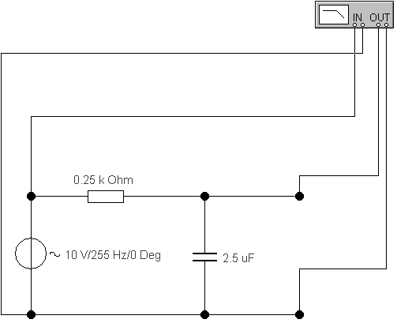

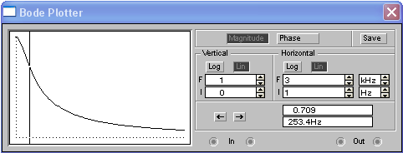

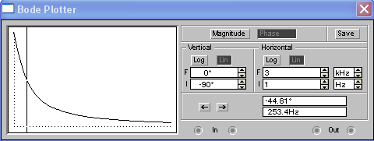

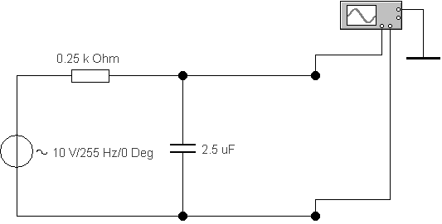

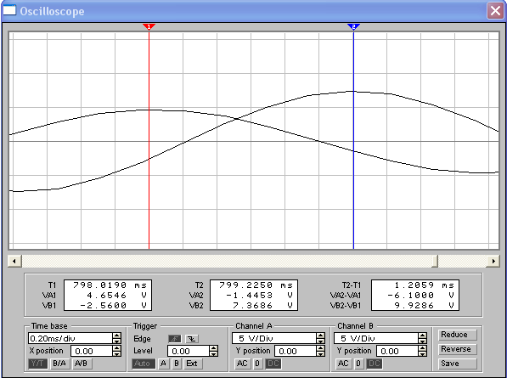

5 КОНТРОЛЬНІ ПИТАННЯ

- Навести гармонічне коливання $u(t)=U_{m}\text{cos}(ωt+ϕ)$ у комплексній формі.
- Перейти від комплексної амплітуди ${\overset{˙}{U}}_{m}e^{jϕ}=U_{m}e^{j(ωt+ϕ)}$ до косинусоїдальної гармонічної функції.
- Визначити модуль та аргумент комплексного числа $\overset{˙}{z}=a+\text{jb}$, $j=\sqrt{−1}$.
- Визначити дійсну та уявну частину комплексного числа $\overset{˙}{Z}=\left|\overset{˙}{Z}\right|e^{jϕ}$, $j=\sqrt{−1}$.
- Як визначається комплексний коефіцієнт передавання за напругою кола?
- Як за комплексним коефіцієнтом передавання визначити його модуль та аргумент? Як називаються графіки їх частотних залежностей?
- Як визначається стала часу RC - та RL - кола?
- Вивести формули для комплексного коефіцієнта передавання кола, що досліджується у роботі?
- Як отримати коефіцієнт передавання за напругою у децибелах?
- Чому дорівнює коефіцієнт передавання за напругою на частоті зрізу у разах та децибелах?

ЛАБОРАТОРНА РОБОТА №2
ДОСЛІДЖЕННЯ ЧАСТОТНИХ ХАРАКТЕРИСТИК
КОЛИВАЛЬНОГО КОНТУРУ

1 МЕТА РОБОТИ

Розрахунок і дослідження амплітудно-частотної та фазочастотної характеристик комплексного коефіцієнта передавання послідовного коливального контуру.

2 ТЕОРЕТИЧНІ ВІДОМОСТІ

Послідовний коливальний контур наведено на рис. 2.1.

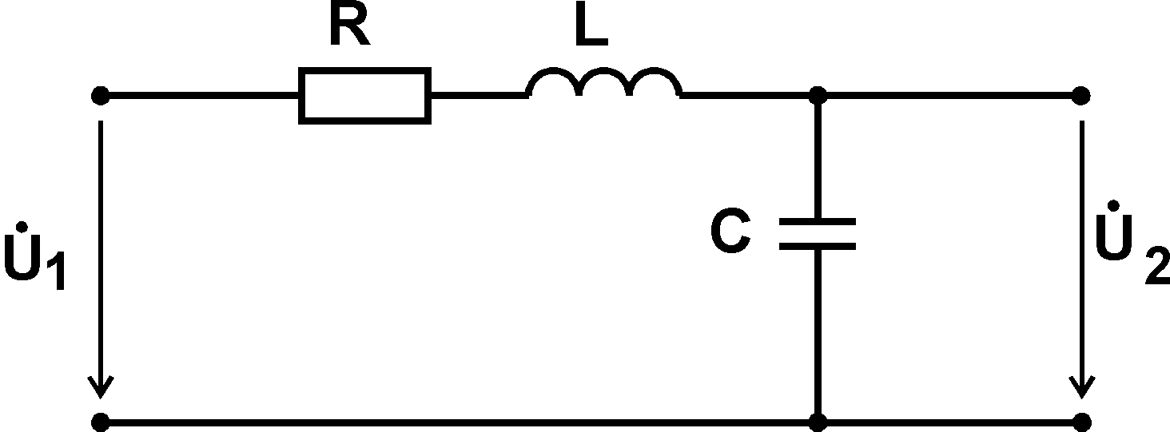

Рисунок 2.1 - Послідовний коливальний контур

Комплексний коефіцієнт передавання контуру визначається за виразом

$\overset{˙}{K}(jω)=\frac{{\overset{˙}{U}}_{2}}{{\overset{˙}{U}}_{1}}=\frac{1}{jωC}⋅\frac{1}{R+j\left(ωL−\frac{1}{ωC}\right)}=\frac{1}{jω\text{CR}}⋅\frac{1}{1+\text{ja}(ω)}$, (2.1)

де $a(ω)=\frac{ωL−1/ωC}{R}$ - узагальнене розстроювання контуру.

Амплітудно-частотна характеристика (АЧХ) контуру визначається частотною залежністю модуля комплексного коефіцієнта передавання контуру

$K=\left|\overset{˙}{K}(jω)\right|=\frac{1}{ω\text{CR}}⋅\frac{1}{\sqrt{1+a(ω)^{2}}}$. (2.2)

Фазочастотна характеристика (ФЧХ) визначається частотною залежністю аргументу комплексного коефіцієнта передавання

$ϕ=−\frac{π}{2}−\text{arctg}(a)$. (2.3)

За умови резонансу $a=0$; $ω_{0}L−1/ω_{0}C=0$. Звідки витікає формула для резонансної частоти:

$ω_{0}=\frac{1}{\sqrt{\text{LC}}}$. (2.4)

На резонансній частоті вирази (2.2) та (2.3) перетворюються наступним чином

$K(ω_{0})=K_{\text{max}}=Q$; (2.5)

$ϕ(ω_{0})=−\frac{π}{2}$, (2.6)

де $Q=\frac{1}{ω_{0}\text{СR}}=\frac{ρ}{R}$ - добротність контуру;

$ρ=\frac{1}{ω_{0}С}=ω_{0}L=\sqrt{\frac{L}{С}}$ - характеристичний опір коливального контуру.

Поблизу резонансу $ω≈ω_{0}$, $1/ωС≈1/ω_{0}С=ρ$, $a(ω)=\frac{2Δω}{ω_{0}}⋅Q$, $Δω=ω−ω_{0}$.

З урахуванням цих наближень маємо:

$K\left(ω\right)≈\frac{Q}{\sqrt{1+{\left(\frac{2Δω}{ω_{0}}⋅Q\right)}^{2}}}$. (2.7)

Нормований коефіцієнт передавання

$N\left(ω\right)=\frac{K\left(ω\right)}{K_{\text{max}}}=\frac{1}{\sqrt{1+{\left(\frac{2Δω}{ω_{0}}⋅Q\right)}^{2}}}$. (2.8)

Межі $ω_{2},ω_{1}$ смуги пропускання ${Δω}_{0\text{.}\text{707}}=ω_{2}−ω_{1}$ частотно-вибіркового кола визначаються за формулою

$N\left(ω_{1}\right)=N\left(ω_{2}\right)=\frac{1}{\sqrt{2}}=0,\text{707}$. (2.9)

На підставі (2.8) та (2.9) для контуру отримає:

$2{Δω}_{0\text{.}\text{707}}=\frac{ω_{0}}{Q}$. (2.10)

3 ЛАБОРАТОРНЕ ЗАВДАННЯ

1. Обрати за номером у журналі параметри коливального контуру з табл. 2.1.
2. Побудувати за допомогою MathCAD-програми АЧХ та ФЧХ коефіцієнта передавання кола для трьох значень добротності $Q_{1}=ρ/R$, $Q_{2}=ρ/2R$ та $Q_{3}=ρ/0,5R$. Визначити смугу пропускання $2{Δω}_{0,\text{707}}$ за рівнем $0,\text{707}⋅K_{\text{max}}$.

Таблиця 2.1 – Значення елементів коливального контуру

№ | R, Ом | L, мГн | C, пФ | № | R, Ом | L, мГн | C, пФ
1 | 250 | 3,0 | 10 | 16 | 175 | 7,5 | 47,5
2 | 245 | 3,3 | 12,5 | 17 | 170 | 7,8 | 50
3 | 240 | 3,6 | 15 | 18 | 165 | 8,1 | 52,5
4 | 235 | 3,9 | 17,5 | 19 | 160 | 8,4 | 55
5 | 230 | 4,2 | 20 | 20 | 155 | 8,7 | 57,5
6 | 225 | 4,5 | 22,5 | 21 | 150 | 9,0 | 60
7 | 220 | 4,8 | 25 | 22 | 145 | 9,3 | 62,5
8 | 215 | 5,1 | 27,5 | 23 | 140 | 9,6 | 65
9 | 210 | 5,4 | 30 | 24 | 135 | 9,9 | 67,5
10 | 205 | 5,7 | 32,5 | 25 | 130 | 10,2 | 70
11 | 200 | 6,0 | 35 | 26 | 125 | 10,5 | 72,5
12 | 195 | 6,3 | 37,5 | 27 | 120 | 10,8 | 75
13 | 190 | 6,6 | 40 | 28 | 115 | 11,1 | 77,5
14 | 185 | 6,9 | 42,5 | 29 | 110 | 11,4 | 80
15 | 180 | 7,2 | 45 | 30 | 105 | 11,7 | 82,5

3. Зібрати схему у середовищі EWB та за допомогою Bode Plotter отримати графіки АЧХ та ФЧХ коефіцієнта передавання кола для трьох значень добротності $Q_{1}=ρ/R$, $Q_{2}=ρ/2R$ та $Q_{3}=ρ/0,5R$. Визначити смугу пропускання $2{Δω}_{0,\text{707}}$ за рівнем $0,\text{707}⋅K_{\text{max}}$.
4. Підключити до схеми осцилограф (Oscilloscope).
5. Подати на вхід кола гармонічний сигнал $U_{1}(t)=U_{1}\text{sin}(ωt)$ з амплітудою $U_{1}=1$В. Змінюючи частоту $ω$, знайти резонансну частоту $ω_{0}$, для якої $K(ω)=K_{\text{max}}$. Виміряти $K_{\text{max}}$ та визначити добротність контуру, якщо $U_{1}=1$В.
6. Визначити смугу пропускання $2{Δω}_{0,\text{707}}$ контуру за рівнем $0,\text{707}⋅K_{\text{max}}$. Для цього зменшуючи або збільшуючи $ω$ від значення $ω_{0}$, знайти частоти $ω_{1}$ та $ω_{2}$, на яких $K(ω)$ зменшується у $1/\sqrt{2}$ раз від $K_{\text{max}}$.
7. Обчислити добротність контуру $Q$ та порівняти отримані значення із значеннями, які отримано за допомогою MathCAD-програми.
8. Дати відповіді на контрольні запитання.
9. Оформити звіт.

4 КОНТРОЛЬНІ ПИТАННЯ

1. Вивести формулу для комплексного коефіцієнта передавання послідовного коливального контуру.
2. Навести АЧХ послідовного коливального контуру. Пояснити як визначається смуга пропускання контуру.
3. Вивести формулу для резонансної частоти.
4. Як визначається добротність та характеристичний опір контуру?
5. Чому дорівнює модуль та фаза комплексного коефіцієнта передавання послідовного контуру на резонансній частоті?
6. Що таке смуга пропускання і за якою формулою вона розраховується?
7. У скільки разів амплітуда напруги на конденсаторі або котушці індуктивності перевищує амплітуду вхідного сигналу на резонансній частоті?
8. Як по осцилографу виміряти добротність та смугу пропускання контуру?
9. Навести точну та приблизну формули для узагальненого розстроювання.
10. Чому дорівнює амплітуда та фаза напруги на $L$ та $C$ за умови резонансу?

ЛАБОРАТОРНА РОБОТА №3
РОЗРАХУНОК РОЗГАЛУЖЕНОГО ЕЛЕКТРИЧНОГО КОЛА СИНУСОЇДАЛЬНОГО СТРУМУ

1 МЕТА РОБОТИ

Провести аналіз електричного кола методом вузлових потенціалів та у середовищі Electronics Workbench.

2 ТЕОРЕТИЧНІ ВІДОМОСТІ

Метод вузлових потенціалів – це метод розрахунку електричного кола довільної конфігурації, в якому за невідомі величини приймають потенціали вузлів схеми. Власні струми кожної гілки кола визначають за законом Ома. Цей метод застосовують для розрахунку складних електричних кіл, у яких кількість вузлів без одиниці менша за кількість незалежних контурів.
Алгоритм розрахунку електричного кола за методом вузлових потенціалів наступний.
1. Елементи кола перетворюють до вигляду, який є припустимим для методу вузлових потенціалів:
- комплексний опір замінюють комплексної провідностью

$G_{i}=R_{i}^{−1}$, ${\overset{˙}{Y}}_{L_{i}}={\left(j ω L_{i}\right)}^{−1}$, ${\overset{˙}{Y}}_{C_{i}}=j ω C_{i}$; (3.1)

- гілку, яка побудована з джерела напруги $\overset{˙}{E}$ і последованого комплексного опіру ${\overset{˙}{Z}}_{i}$, замінюють джерелом струму $\overset{˙}{J}={\overset{˙}{Z}}_{i}^{−1}\overset{˙}{E}$ з паралельною провідностью ${\overset{˙}{Y}}_{i}={\overset{˙}{Z}}_{i}^{−1}$.
2. Потенціал вузла, який з’єднує найбільшу кількість гілок, умовно приймають рівним нулеві і називають базисним.
3. Складають у матричному вигляді систему вузлових рівнянь,
кількість вузлових рівнянь повинна бути на одиницю менше за кількість вузлів схеми.
У загальному випадку система має вигляд:

$Y⋅ Φ=J$. (3.2)
або

$Y=\left[\begin{matrix}Y_{\text{11}} & −Y_{\text{12}} & −Y_{\text{13}} & \text{.}\text{.}\text{.} & −Y_{1n} \\ −Y_{\text{21}} & Y_{\text{22}} & −Y_{\text{23}} & \text{.}\text{.}\text{.} & Y_{2n} \\ \text{.}\text{.}\text{.} & \text{.}\text{.}\text{.} & \text{.}\text{.}\text{.} & \text{.}\text{.}\text{.} & \text{.}\text{.}\text{.} \\ −Y_{n1} & −Y_{n2} & −Y_{n3} & \text{.}\text{.}\text{.} & Y_{\text{nn}}\end{matrix}\right]$, $Φ=\left[\begin{matrix}ϕ_{1} \\ ϕ_{2} \\ \text{.} \\ ϕ_{n}\end{matrix}\right]$, $J=\left[\begin{matrix}J_{\text{11}} \\ J_{\text{22}} \\ \text{.} \\ J_{\text{nn}}\end{matrix}\right]$,

де $ϕ_{i}$ - потенціал $i$-го вузла;
$Y_{\text{ii}}$ - власна провідність вузла, що дорівнює сумі провідностей гілок, приєднаних до $i$-го вузла;
$Y_{\text{ij}}$- спільна провідність вузлів $i,j$, причому$Y_{\text{ij}}=Y_{\text{ji}}$;
$J_{\text{ii}}$ - вузловий струм $i$-го вузла, який дорівнює сумі струмів усіх джерел струму у гілках, приєднаних до $i$-го вузла. Ці складові вузлового струму записують зі знаком "+", якщо вони спрямовані до вузла, та зі знаком "–", якщо вони спрямовані від вузла.
4. Отриману систему рівнянь розв’язують довільним методом.
5. Через отримані вузлові потенціали знаходять напруги гілок.
6. За законом Ома визначають власні струми гілок.

3 ЛАБОРАТОРНЕ ЗАВДАННЯ

1. Обрати за номером в журналі електричне коло та визначити параметри схеми за табл.2.1. Варіанти електричних схем наведені у Додатку А.
2. Провести розрахунок електричного кола, тобто визначити власні струми та напруги у кожній гілці.
3. Провести перевірку отриманих результатів за законами Кірхгофа.
4. Провести аналіз електричного кола у середовищі Electronics Workbench.
5. Дати відповіді на контрольні запитання.
6. Оформити звіт.

Таблиця 2.1 – Параметри електричного кола

Назва | Формула
Джерело напруги, В | $$E_{1}=n+\text{jd}$$
Джерело напруги, В | $$E_{2}=n$$
Джерело напруги, В | $$E_{3}=\text{jd}$$
Резистори, кОм | $$R_{1}=\text{10}d$$
Резистори, кОм | $$R_{1}=\text{15}d$$
Конденсатори, мкФ | $$C_{1}=d$$
Конденсатори, мкФ | $$C_{2}=h$$
Котушки  індуктивності, Гн | $$L_{1}=d$$
Котушки  індуктивності, Гн | $$L_{2}=h$$
Частота, кГц | $$f=n$$
$n$ - номер у журналі
$d$ - кількість букв у імені
$h$ - кількість букв у прізвищі

4 КОНТРОЛЬНІ ПИТАННЯ

- Поясніть, які елементи є допустимими в методі вузлових потенціалів.
- Поясніть які еквівалентні перетворення застосовують к джерелу напруги.
- Навести алгоритм розрахунку електричного кола за методом вузлових потенціалів.
- Що таке базисний вузол?
- Якой вигляд має система рівнянь за методом вузлових потенціалів?
- Скільки незалежних рівнянь матиме система, складена за методом вузлових потенціалів?
- Як визначається напруга гілок?
- Як знаходять струми гілок?
- Як визначається діюча напруга?
- Як визначається змінний струм і напруга у середовищі Electronics Workbench?

ЛАБОРАТОРНА РОБОТА № 4

МОДЕЛЮВАННЯ БІПОЛЯРНОГО ТРАНЗИСТОРА

1 МЕТА РОБОТИ

Ознайомлення з моделями біполярного транзистора для малого сигналу.

2 ТЕОРЕТИЧНІ ВІДОМОСТІ

Для моделюванні транзисторів при роботі в режимі малого сигналу (лінійний режим) знаходить широке застосування гібридна П-образна малосигнальна модель, що має високу точність і є широкосмуговою. Для транзистора, включеного з ЗЕ, модель представлена на рис.4.1.
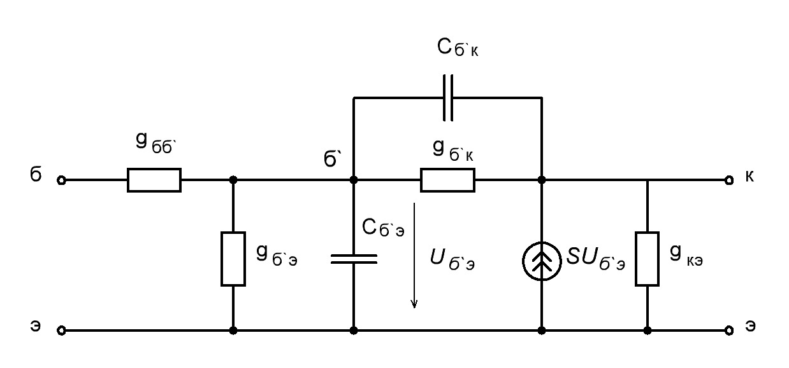
Рисунок 4.1 – Малосигнальна модель транзистора

Компоненти моделі мають наступний сенс:
$g_{бб^{}}$- еквівалентна розподілена провідність бази;
$g_{б^{'}э}$- провідність переходу емітер-база;
$C_{б^{'}э}$- дифузійна ємність переходу емітер база;
$g_{б^{'}к}$- сумарна провідність витоку і дифузійна провідність колекторного переходу;
$C_{б^{'}к}$- бар'єрна ємність колекторного переходу;
$g_{\text{кэ}}$- еквівалентна провідність переходу емітер-колектор;
S - еквівалентна провідність (крутизна) залежного джерела струму, керованого напругою $U_{б^{'}э}$ на переході емітер-база.

Система рівнянь схеми на рис. 1.2, складена методом вузлових потенціалів, має наступний вигляд:

 | б | б΄ | К | . |  | =
б | $$Y_{\text{бб}}$$ | $$Y_{б^{'}б}$$ | $$Y_{\text{бк}}$$ | . | Uб | = | Iб
б΄ | $$Y_{б^{'}б}$$ | $$Y_{б^{'}б^{'}}$$ | $$Y_{б^{'}к}$$ | . | Uб΄ | = | Iб΄
к | $$Y_{\text{кб}}$$ | $$Y_{кб^{'}}$$ | $$Y_{\text{кк}}$$ | . | Uк | = | Iк

(1.12)

Тут $Y_{\text{бб}}=g_{бб^{'}}$, $Y_{бб^{'}}=Y_{б^{'}б}=−g_{бб^{'}}$, $Y_{\text{бк}}=Y_{\text{кб}}=0$,
$Y_{б^{'}б^{'}}=g_{бб^{'}}+g_{б^{'}э}+g_{б^{'}к}+jω(С_{б^{'}э}+С_{б^{'}к})$, $Y_{б^{'}к}=−g_{б^{'}к}−{jωC}_{б^{'}к}$,
$Y_{кб^{'}}=−g_{б^{'}к}−{jωС}_{б^{'}к}+S$, $Y_{\text{кк}}=g_{б^{'}к}+g_{\text{кэ}}\text{++}{jωС}_{б^{'}к}$,
$j=\sqrt{−1}$ - уявна одиниця,
$ω=2πf$ - кругова частота.

Рішення даної системи рівнянь методом Крамера за умови, що струми $I_{б}$ і $I_{к}$ рівні нулю, дає наступні співвідношення для напругі на зовнішніх вузлах схеми:

$U_{б}=\frac{1}{Δ}\left|\begin{matrix}I_{б} & Y_{бб^{'}} & 0 \\ 0 & Y_{б^{'}б^{'}} & Y_{б^{'}к} \\ 0 & Y_{кб^{'}} & Y_{\text{кк}}\end{matrix}\right|=\frac{I_{б}}{Δ}\left(Y_{б^{'}б^{'}}Y_{\text{кк}}−Y_{б^{'}к}Y_{кб^{'}}\right)$, (1.13)
$U_{к}=\frac{1}{Δ}\left|\begin{matrix}Y_{\text{бб}} & Y_{бб^{'}} & I_{б} \\ Y_{б^{'}б} & Y_{б^{'}б^{'}} & 0 \\ 0 & Y_{кб^{'}} & 0\end{matrix}\right|=\frac{I_{б}}{Δ}Y_{б^{'}б}Y_{кб^{'}}$, (1.14)
де $Δ=\left|\begin{matrix}Y_{\text{бб}} & Y_{бб^{'}} & 0 \\ Y_{б^{'}б} & Y_{б^{'}б^{'}} & Y_{б^{'}к} \\ 0 & Y_{кб^{'}} & Y_{\text{кк}}\end{matrix}\right|$ - визначник матриці провідності в (1.12).

По даних співвідношеннях визначаються функції даної схеми:
- комплексний коефіцієнт підсилення по напрузі:

$K(jω)=\frac{U_{к}}{U_{б}}=\frac{Y_{б^{'}б}Y_{кб^{'}}}{Y_{б^{'}б^{'}}Y_{\text{кк}}−Y_{кб^{'}}Y_{б^{'}к}}$, (1.15)

- вхідний комплексний опір:

$Z_{\text{вх}}\left(jω\right)=\frac{U_{б}}{I_{б}}=\frac{1}{Δ}\left(Y_{б^{'}б^{'}}Y_{\text{кк}}−Y_{б^{'}к}Y_{кб^{'}}\right)$. (1.16)
Частотні властивості функції схеми характеризуються амплітудно-частотною характеристикою (АЧХ), фазо-частотною характеристикою (ФЧХ). Наприклад, коефіцієнт підсилення транзистора по напрузі характеризуется:
- амплітудно-частотною характеристикою (АЧХ)

$K\left(ω\right)=\left|K\left(jω\right)\right|$; (1.17)

- фазо-частотною характеристикою (ФЧХ)

$ϕ\left(ω\right)=\text{arg}\left[K\left(jω\right)\right]=\text{arctg}\left[\text{Im}K\left(jω\right)/\text{Re}K\left(jω\right)\right]$. (1.18)
АЧХ – це залежність модуля комплексного коефіцієнта підсилення від частоти. ФЧХ – це залежність від частоти аргументу комплексного коефіцієнта підсилення.

3 ЛАБОРАТОРНЕ ЗАВДАННЯ

Завдання передбачає моделювання частотних характеристик коефіцієнта підсилення по напрузі і вхідного опору транзистора з ЗЕ. Варіанти завдань приведені в таблиці 1.2, де представлені параметри малосигнальної моделі транзистора.

Таблиця1.2
Цифри  номера | Останні чотири цифри номера студентського квитка
Цифри  номера | (n-3)-я | (n-2)-а | (n-1)-а | n-а
Цифри  номера | S  (мА/В) | $$g_{\text{кэ}}$$  (мСм) | $$С_{б^{'}э}$$  (пФ) | $$С_{б^{'}к}$$  (пФ)
0 | 30 | 0.1 | 10 | 5
1 | 40 | 0.2 | 12 | 10
2 | 50 | 0.3 | 14 | 20
3 | 60 | 0.4 | 16 | 30
4 | 70 | 0.5 | 18 | 40
5 | 80 | 0.6 | 20 | 50
6 | 90 | 0.7 | 22 | 15
7 | 100 | 0.8 | 24 | 25
8 | 110 | 0.9 | 26 | 35
9 | 120 | 10.0 | 28 | 45

Додаткові дані: $g_{б^{'}б}=0\text{.}\text{05}$См, $g_{б^{'}э}=0\text{.}\text{002}$мСм, $g_{б^{'}к}=0\text{.}5$мкСм.

У роботі необхідно:
- По співвідношенню (1.15), (1.17), (1.18) скласти програму для побудови в графічній формі АЧХ і ФЧХ коефіцієнта підсилення транзистора по напрузі. Графіки АЧХ побудувати у вигляді залежності $K\left(f\right)$ і $K_{\text{дб}}\left(f\right)=\text{20} \text{lg}\left[K\left(f\right)\right]$ від частоти f. Визначити частоту $f_{0}$, на якій модуль коефіцієнта підсилення приймає максимальне значення $K_{0}$. Визначити нижню $f_{н}$ і верхню $f_{в}$ частоти смуги пропускання підсилювача, на яких коефіцієнт підсилення зменшується до значення $K_{0}/\sqrt{2}$ або на 3дБ. При побудові графіків діапазон зміни частоти узяти по рівню $0\text{.}1 K_{0}$. Вісь частот представити в логарифмічному масштабі.
- Досліджувати вплив на частотні характеристики коефіцієнта підсилення зміни крутизни S, а також ємності $C_{б^{'}к}$. Побудувати графіки АЧХ при збільшувані в два рази крутизни і зменшенні в два рази ємності $C_{б^{'}к}$.
- Скласти програму для розрахунку по співвідношенню (1.15) значень вхідного комплексного опору на частотах $f_{н}$, $f_{0}$, $f_{в}$ с представленням результатів в алгебраічній та показній формах:

$Z_{\text{вх}}\left(f\right)=\text{Re}Z_{\text{вх}}\left(f\right)+j\text{Im}Z_{\text{вх}}\left(f\right)$,

$Z_{\text{вх}}\left(f\right)=\left|Z_{\text{вх}}\left(f\right)\right| e^{j\text{arg}\text{tg}\left[\text{Im}Z_{\text{вх}}\left(f\right)/\text{Re}Z_{\text{вх}}\left(f\right)\right]}$

При складанні програм можна використовувати символ $\left|x\right|$ на панелі інструментів Calculator для обчислення модуля комплексного числа, а на панелі інструментів Matrix для обчислення визначника матриці. Набір вбудованих операторів і функцій для роботи з тригонометричними функціями і комплексними числами вказується у вікні вставки вбудованих функцій, які викликаються командою Function, що знаходиться в меню Insert, а також за допомогою кнопки f(x).

4 ЗМІСТ ЗВІТУ

- Короткі теоретичні відомості, розрахункові формули, еквівалентні схеми.
- Графіки АЧХ і ФЧХ коефіцієнта посилення транзистора по напрузі, причому АЧХ у вигляді залежностей $K\left(f\right)$ і $K_{\text{дб}}\left(f\right)$.
- Значення частот $f_{н}$, $f_{0}$, $f_{в}$. Значення коефіцієнта підсилення $K_{0}$.
- Графіки АЧХ при збільшенні крутизни S в 2 рази, зменшенні ємності $C_{б^{'}к}$ в 2 рази.
- Значення комплексного вхідного опору $Z_{\text{вх}}\left(f\right)$ транзистора на частотах $f_{н}$, $f_{0}$, $f_{в}$ з представленням даних у алгебраічній та показовій формах.
- Висновки по виконаній роботі.

5 КОНТРОЛЬНІ ПИТАННЯ

- Намалюйте гібридну П-образну малосигнальну модель транзистора.
- Яку фізичну суть мають параметри $g_{б^{,}б}$, $g_{б^{,}э}$,$C_{б^{'}э}$?
Яку фізичну суть мають параметри $g_{б^{'}к}$, $g_{\text{кэ}}$,$С_{б^{,}к}$?
- Яку фізичну суть має джерело струму, кероване напругою $U_{б^{,}э}$ ?
- Поясніть, як складена матриця провідності в рівнянні (1.12) ?
- Поясніть метод Крамера рішення лінійних алгебраічних рівнянь.
- Поясніть, що таке АЧХ і ФЧХ?
- Поясніть переклад комплексних чисел з алгебраїчної форми уявлення в показову і навпаки ?
- Запишіть формулу для представлення коефіцієнта підсилення в дБ?
- Складити формулу для коефіцієнта підсилення схеми.
- Складити формулу для вхідного опору схеми.

ДОДАТОК А
ВАРІАНТИ ЕЛЕКТРИЧНИХ СХЕМ

